今日动态
第一周 9月2日 星期一 晴
- 晨间来园
出勤：今日来园23人
今天早晨，张静彤、谢芃煜早早地就来到了幼儿园。两人一起在娃娃家里玩得很开心。左佑早上见到老师还会主动问好。
- 区域游戏
 | 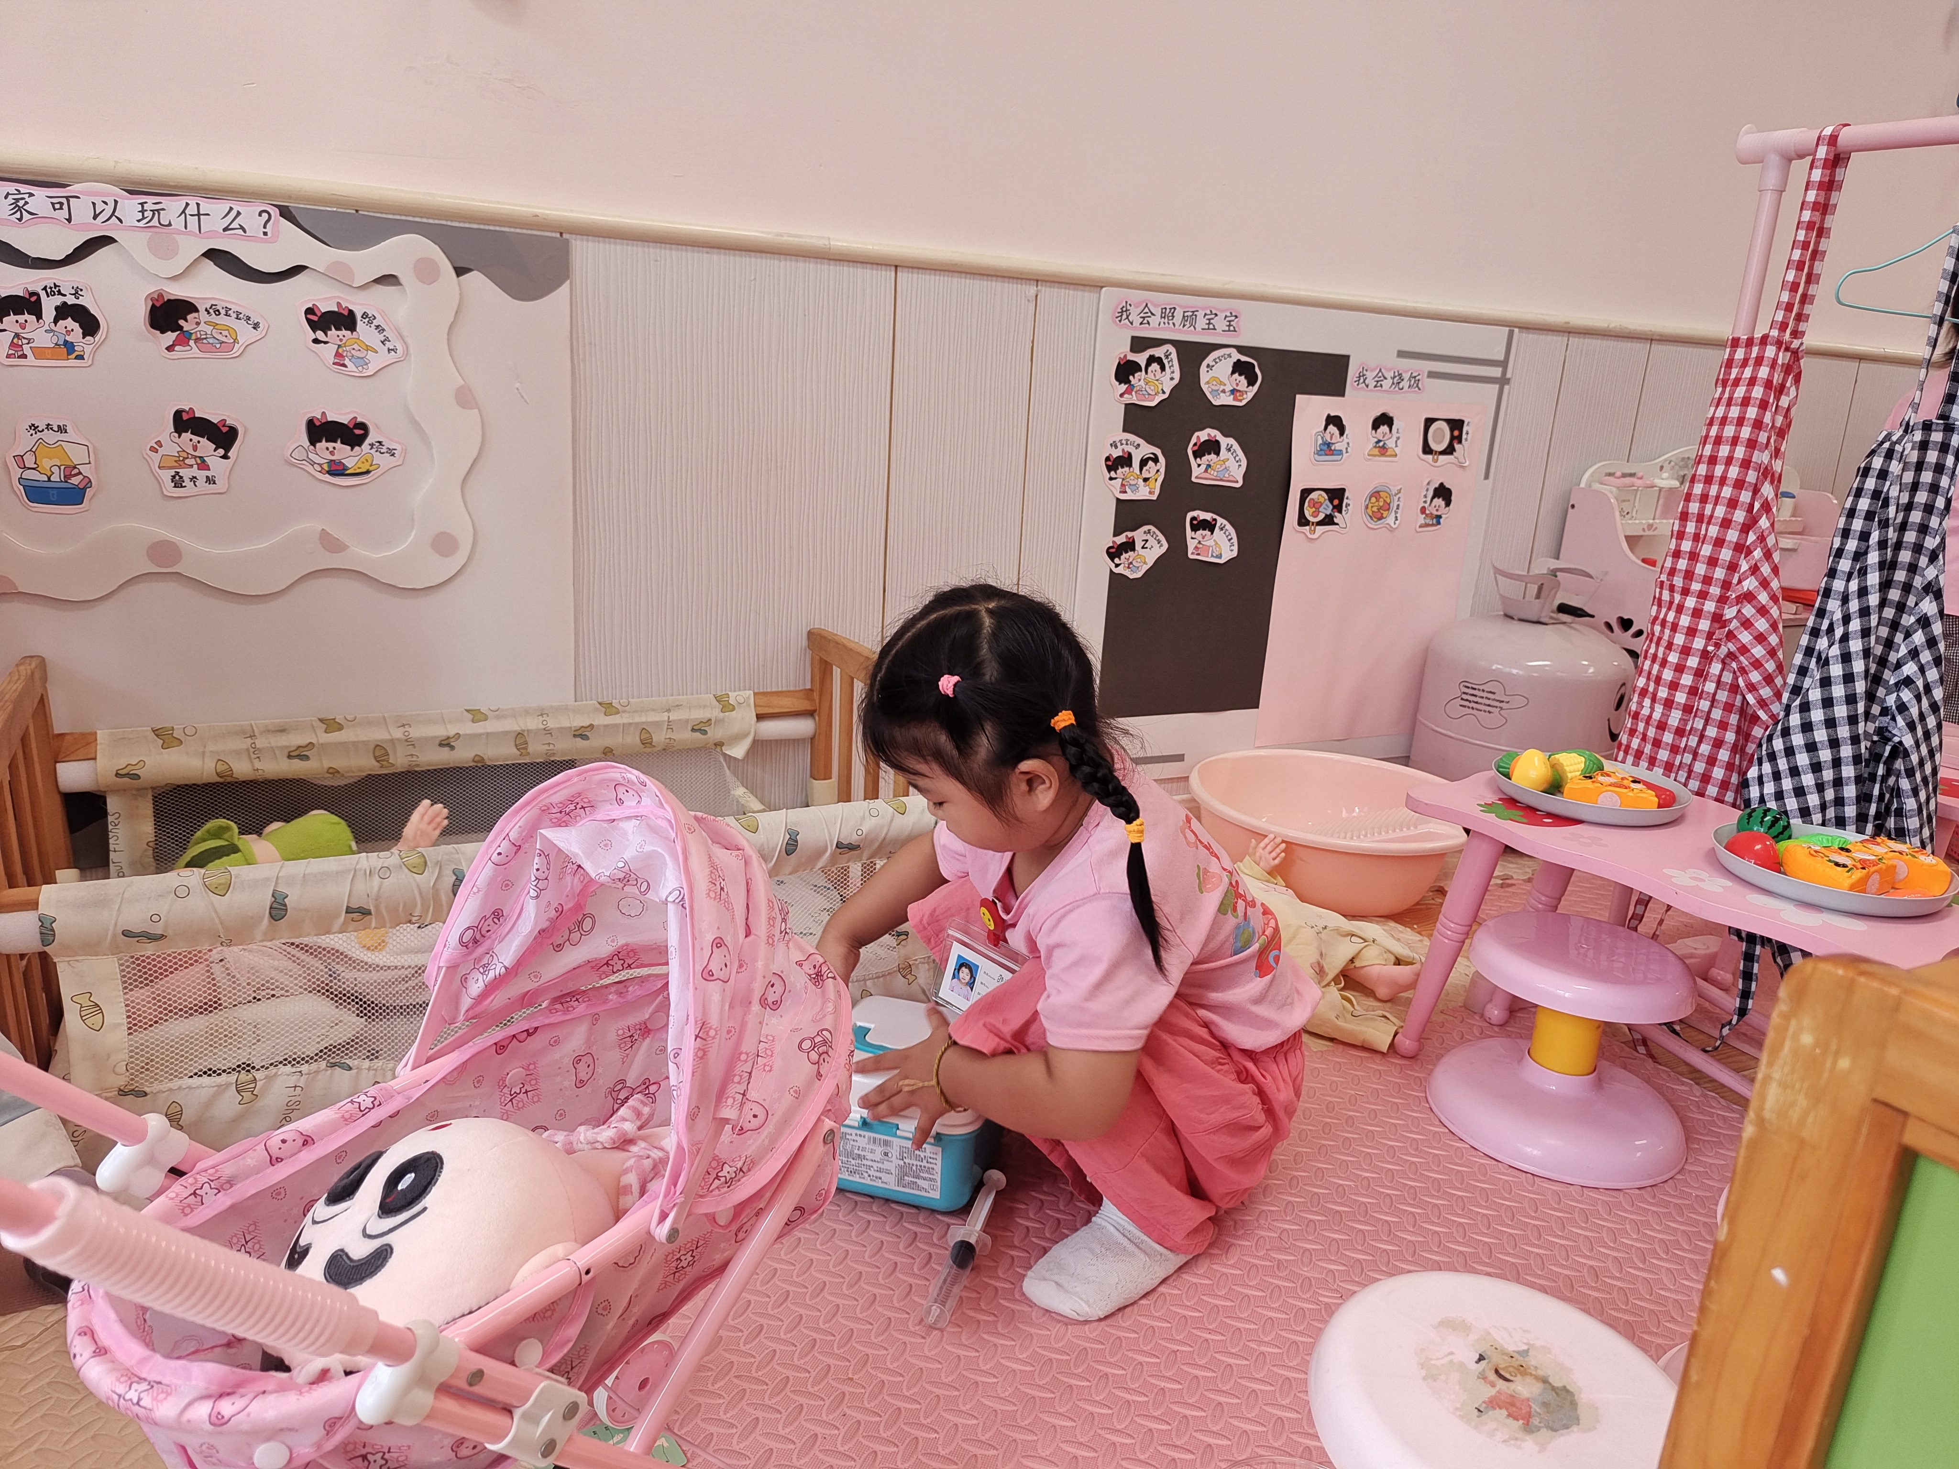 |  |  | 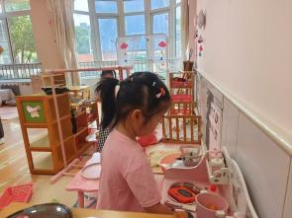
 | 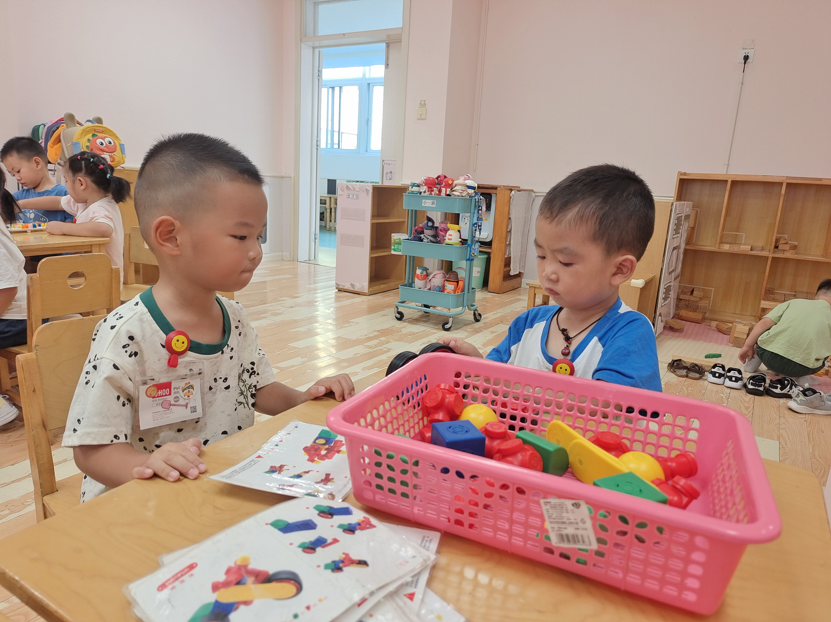 |  | 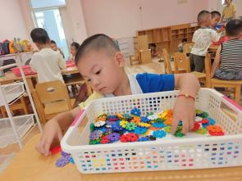
 | 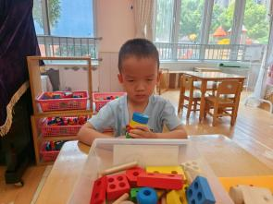 |  | 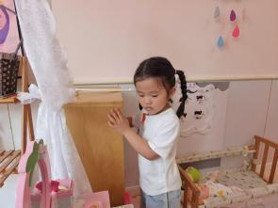
小朋友们一来到幼儿园就都选择了自己喜欢的玩具进行游戏。邓江宁、焦欣桐、李兴宸、胡嘉芯、彭屹知、黄子苏、王悦宁都能够和其他小朋友和睦共处，一起玩玩具。
- 早点时刻
今天洪开澈、田初阳、谢芃煜、张静彤都喝了两杯牛奶。左佑、邓江宁、陈意、彭屹知、包金萱、曹瑾依、贾栩然、唐艺芯、邵清玥、黄子苏、王悦宁都能够喝完一杯牛奶。
- 集体活动
今天我们的活动是语言：《点点爱上幼儿园》。这是一则简单易懂的故事。故事中小朋友和妈妈的形象容易吸引孩子的注意力，故事中重复的对话，易于幼儿倾听和理解：幼儿园是一个快乐学习、快乐游戏的地方。
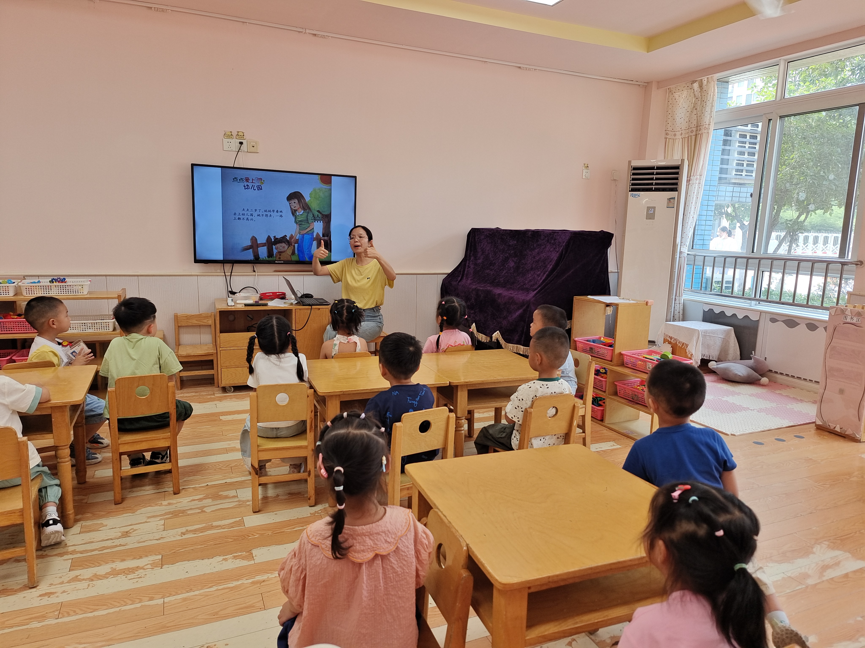 |  | 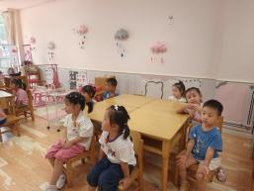

- 午餐时刻
今天的午餐是：黑米饭、土豆番茄炖牛肉、丝瓜炒鸡蛋、豌豆苗蘑菇汤
 |  | 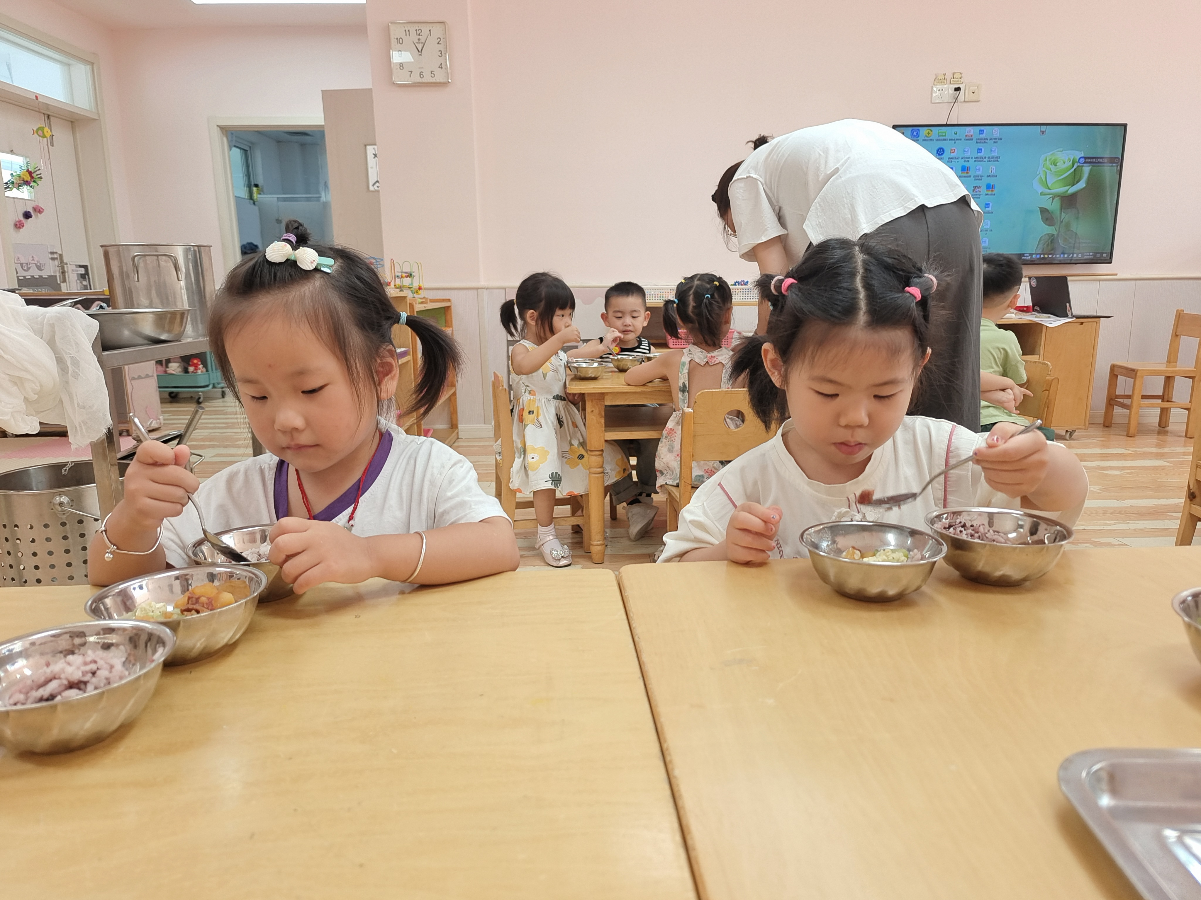
 |  | 
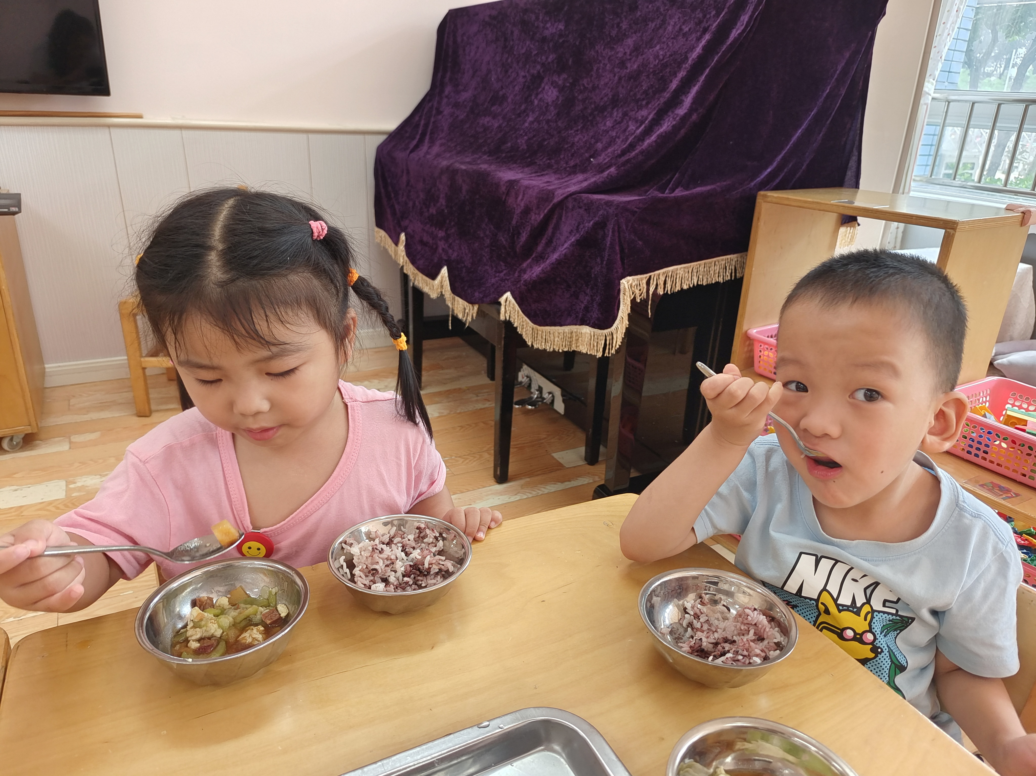 |  | 

- 温馨提示
1.有个别幼儿指甲出现过长的情况，请大家帮幼儿及时修剪。
2.请家长早上务必关注幼儿水杯里水的温度，不要出现过烫的现象，谨防烫伤。

